Mobile Web을 이용한 Smart Car 제어

2019년 06월 14일

지능형 IoT 플랫폼 취약점 분석 및 해킹/보안 전문가 양성과정
5조
김성빈
김지연
황대훈
구관현
조명환
목 차

1. 프로젝트 개요 1
1.1 프로젝트 기획 배경 및 목표 1
1.2 구성원 및 역할 2
1.3 프로젝트 추진 일정 3

2. 프로젝트 현황 4
2.1 서론 4
2.2 시장 분석 4
2.3 경쟁 제품 장단점 분석 5

3. 프로젝트 개발 결과 6
3.1 시스템 구조 및 기능 시나리오 6
3.2 주요 다이어그램 및 분석서 13
3.3 Smart Car 알고리즘 16
3.4 Mobile Web 알고리즘 19
3.5 취약점 분석 및 보안 19

4. 기대 효과 21
4.1 향후 개선 사항 21
4.2 기대 효과 23

5. 개발 후기 24

6. 강사 의견 25
1. 프로젝트 개요

  - 프로젝트 기획 배경 및 목표

자동차 산업의 연구개발(R&D)분야는 소비자의 편의(Convenience) 및 안전(Safety), 환경규제 등의 법규에 기반을 두어 고기능 및 고성능 요구의 IT기술의 발전에 따른 기술 융합(Convergence)이 증가하고, 자동차가 이동수단을 넘어 지능화 및 스마트화가 급속하게 진행되어 지금은 또 다른 생활공간으로 발전하고 있다.

먼저 자율주행 자동차의 정의는 고성능/ 고신뢰 자동주행 기능이 탑재된 차량이 인프라 및 통신 기술 등과 유기적으로 결합되어 운전자의 개입 없이 스스로 운행하는 개념으로 센서 등으로부터 획득한 다양한 정보를 활용하여 차량의 정밀한 위치와 주변환경을 인식하고 이를 기반으로 충돌 없이 안전한 운행이 가능한 자동차이다.

<그림 1> 자율주행자동차 기술 개요도
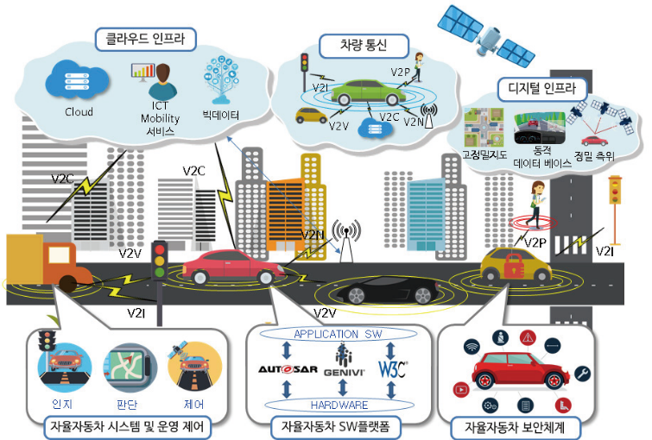
(출처 : ICT 표준화전략맵 Ver. 2019 디바이스 자율주행차, TTA, 2018)

우리는 Smart Car라는 프로젝트 주제에 대하여 [4차산업혁명 지능형 IoT 플랫폼 취약점 분석 및 해킹/보안 전문가 양성과정]을 통해 습득한 Embedded 시스템, 하드웨어 및 소프트웨어적 지식을 활용하여 Mobile Web, Smart Car 등 지능형 IoT 플랫폼을 직접 구현하고, 나아가 취약점 분석 및 보안기법 적용을 통해 보안분야 뿐만 아니라 IoT 서비스 개발 과정에서도 보안전문가로서 역할을 수행할 수 있도록 하는 것을 목표로 한다.

1.2 구성원 및 역할

이름 | 전공 | 역할 | 구현 부분
김 성 빈 | 정보통신공학 | 팀장 | Mobile Web 개발  DB 설계 및 구현
김 지 연 | 컴퓨터과학부 | 팀원 | Mobile Web 개발  DB 설계 및 구현
황 대 훈 | 응용소프트웨어 | 팀원 | Smart Car 기능 구현  보안 취약점 분석
구 관 현 | 컴퓨터공학 | 팀원 | 핵심 알고리즘 개발  보안 취약점 분석  프로젝트 관리
조 명 환 | 정보통신공학 | 팀원 | Smart Car 기능 구현  보안 취약점 분석

1.3 프로젝트 추진 일정

구분 | 기간 | 활동 | 비고
사전  기획 | 19.04.29  ~ 19.05.01  (1주차) | 프로젝트 기획  및 팀 구성 | 5인팀
사전  기획 | 19.05.01  ~ 19.05.03  (1주차) | PJT주제 선정  팀(PM/팀원) 구성 | Mobile Web을 이용한  Smart Car 제어
PJT  수행  /  완료 | 19.05.06  ~ 19.05.10  (2주차) | 개발환경 구축  Smart Car(Raspberry PI) ↔ Ubuntu(Web Server)  Python ↔ PHP
PJT  수행  /  완료 | 19.05.13  ~ 19.05.17  (3주차) | 스마트카 기능 구현  Rsapberry PI – WebSocket Server  웹 페이지 구현  로그인 / 로그아웃 / 회원가입  관리자 / 메인 / 문의게시판
PJT  수행  /  완료 | 19.05.20  ~ 19.05.24  (4주차)
PJT  수행  /  완료 | 19.05.27  ~ 19.05.31  (5주차) | 취약점 분석 및 보안  SQL Injection  Brute Force Attack(Dictionary Attack)  PHP Code Injetion  AP 공격  DDoS 공격  Sniffing / Snooping / spoofing
PJT  수행  /  완료 | 19.06.03  ~ 19.06.07  (6주차)
PJT  수행  /  완료 | 19.06.10  ~ 19.06.14  (7주차) | 최종 테스트 및 미비점 보완  발표 PPT 및 최종 보고서 작성
PJT  수행  /  완료 | 19.06.17 | 팀별 최종 발표  (구축 완료 보고) | 최우수팀 선발

2. 프로젝트 현황

2.1 서론
자율주행자동차는 운전자가 직접적인 조작을 하지 않고, 자동차 스스로 주행환경을 인식하여 목적지까지 주행할 수 있는 차량을 의미한다. 자율 주행 자동차는 고령자, 장애인 등 교통 약자의 이동성을 크게 향상 시키며, 교통정보와 연계하여 혼잡하지 않는 도로를 선택하여 주행하므로 교통혼잡 문제 개선, 연료 절감, 오염 배출 감축 등을 제공할 수 있다.

2.2 시장분석
- 보스턴 컨설팅 그룹(BCG)에서는 2025년까지 자율주행자동차 시장규모 및 시장 점유율이 각각 약 420억 달러와 12%에 달하며, 2035년에는 시장규모 및 시장 점유율이 각각 약 770억 달러와 25%에 이를 것으로 전망한다.

- Navigant Research에서는 자율주행 자동차 시장 규모가 2020년 1890억 달러에서 2035년 1조 1,520억 달러로 급성장을 달성하며, 2020년에 양산형 자율주행자동차가 출시되고2035년에 신규 차량 중 자율 주행 기술을 탑재한 자동차 비중이 75%에 이를 것으로 전망한다.

- IHS에서는 2035년까지 자율주행 자동차 판매량이 2천 100만대에 달하며, 2025년까지 자율주행 자동차 시장규모가 60만대 수준이지만 향후 10년간 연간 43%씩 급성장할 것으로 전망한다.

- 멕킨지에서는 스마트카 시장이 2014년 140억 달러에서 2020년 2,000억 달러 시장으로 급성장하며, 10년 후에는 자동차 시장을 주도하고 15년 후에는 자율주행 자동차가 보편화될 것으로 전망한다.

- 일본 야노 경제 연구소에서는 전세계 자율주행자동차 생산규모가 2015년 1,200만대에서 2030년 6500만대가 될 것으로 전망한다.

2.3 경쟁 제품 장단점 분석

 | 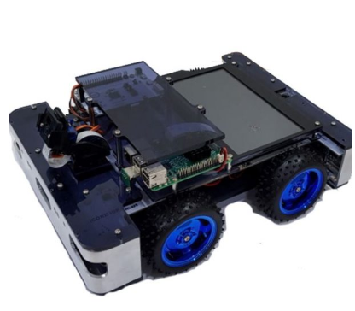  iCORE-IDP Smart | 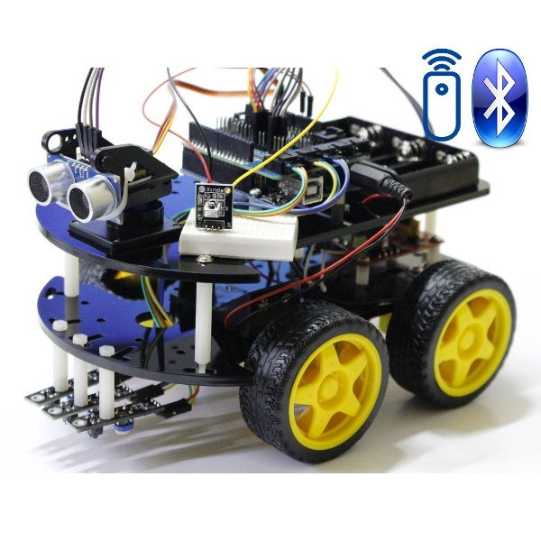  4WD Smart Car
장 점 | - 20여가지의 입출력 장치들을 페리보드에 집적화 했다.  - 장치제어를 위해 번거로운 케이블링 및 회로구성 작업을 하지 않아도 된다. | - 스마트카 제어를 m-block 이라는 프로그램을 사용하면 코딩 초심자도 손쉽게 코딩을 할 수 있다.
단 점 | - Smart Car 제어를 위해 Eclipse 기반의 개발환경으로 코딩을 하는데 어려움이 있을 수 있다. | - 초음파 센서가 하나라서 세밀한 자율 주행을 하기가 어려운 점이 있다.

3. 프로젝트 개발 결과 [대제목 : 16pt / 맑은 고딕]

3.1 시스템 구조 및 기능 시나리오 [소제목 : 12pt / 맑은 고딕]

3.1.1 시스템 구조(전체)
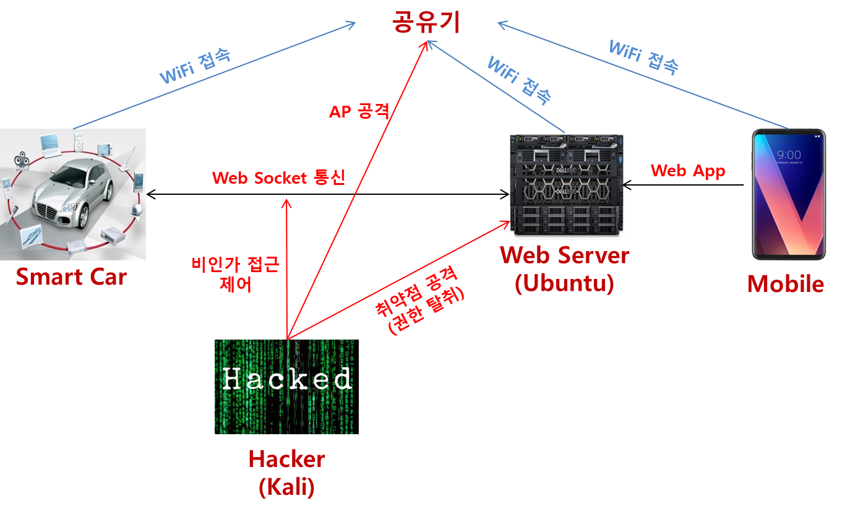

3.1.2 기능 시나리오
<Web>
기능 | 시나리오
로그인 | - 사용자가 ID와 PW를 입력  - 로그인 버튼 클릭  - 서버로 ID/PW를 전송  - 성공 수신 시 메인 화면 실행 (실패 시 재로딩)
회원가입 | - 아이디 입력  - 패스워드 입력(보안조건 미충족시 경고문 출력) 및  확인(비밀번호 불일치시 경고문 출력)  - 이름 입력  - 이메일 입력(E-mail 양식과 미부응시 경고문 출력)  - 인가된 차량 IP, 차량 이름, 차량PIN 입력(조건 불응시 경고문 출력)  - [가입하기] 클릭 -> 정상 가입시 로그인 페이지 이동
관리자 페이지 | - 관리자 ID 로그인시 이동하는 페이지(유저 관리)
문의하기 & 게시판 | - 제목, 아이디, 비밀번호 입력(입력조건 미 충족 시 경고문 출력)
메인 페이지 | 1. Uv4L을 이용 카메라 영상 스트리밍(버튼 이용 카메라 방향전환)  2. 화살표 UI 이용 차량 이동 제어(제어 메시지 출력)

3.2 사용 디바이스 및 목표성능 or 주요 다이어그램 및 분석서
- 사용 디바이스 : 차량용 CAN 통신 프로토콜이 적용 된 자율주행 스마트 카, 공유기, Mobile Phone
- 목표성능: 보안강화된 Mobile Web을 통해 인가된 유저만이 자신의 차량을 등록, 페이지에 접속하여 차량을 통제 할 수 있다.

3.3 Smart Car 알고리즘
- Uart 통신

- Web Socket 통신

-WebSocket 이용 통신설정 부분
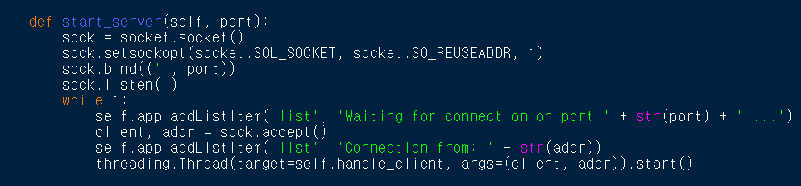

3.4 Moblie Web 알고리즘

3.5 취약점 분석 및 보안
- SQL Injection
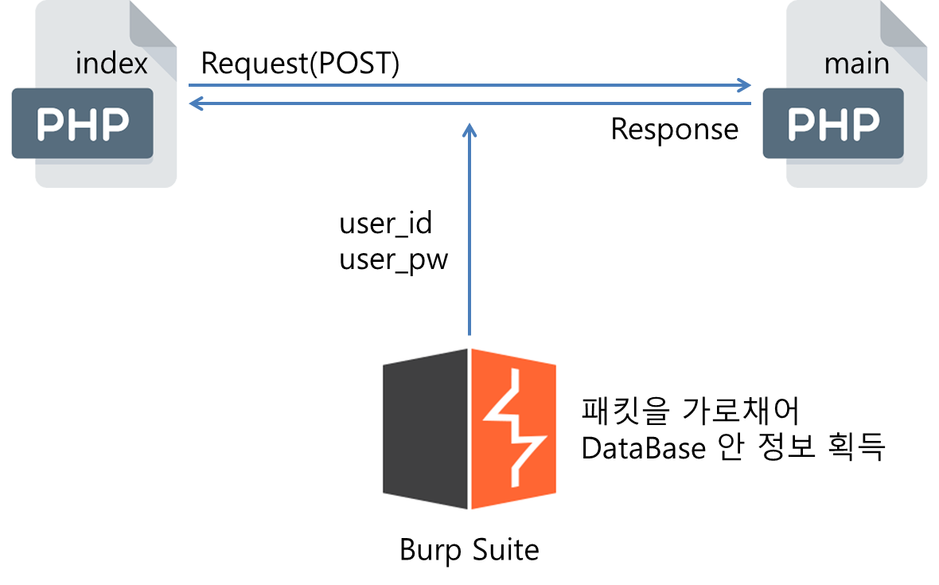

< 대응 방안 >

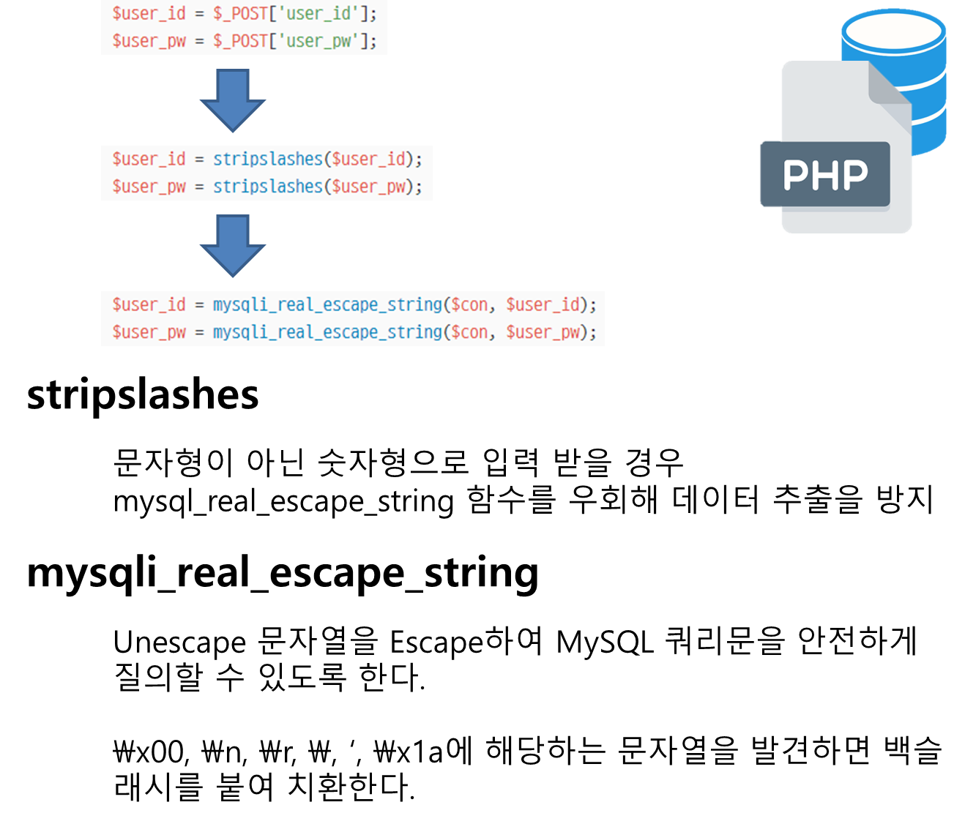
- PHP Code Injection

< 대응 방안 >

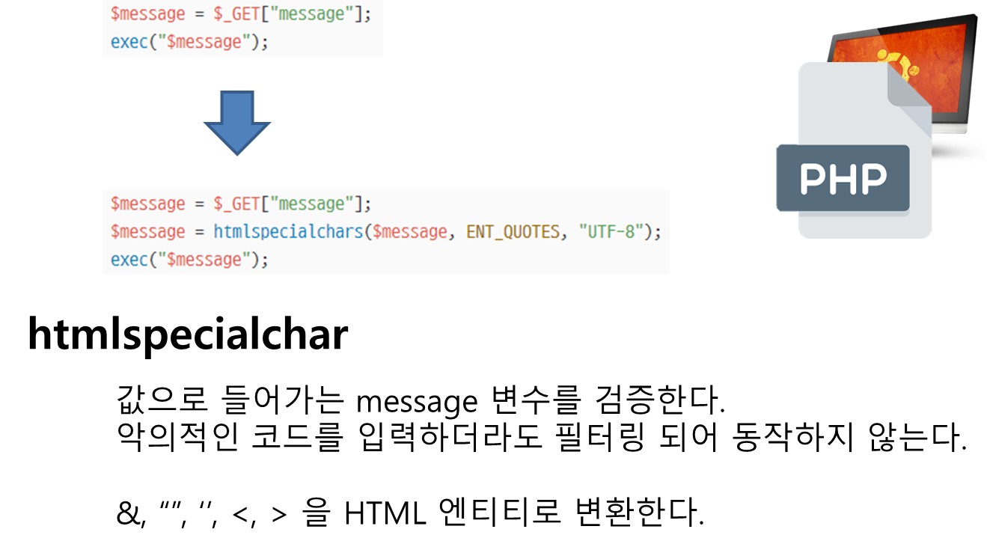

Brute Force Attack(Dictionary Attack)
- AP Attack
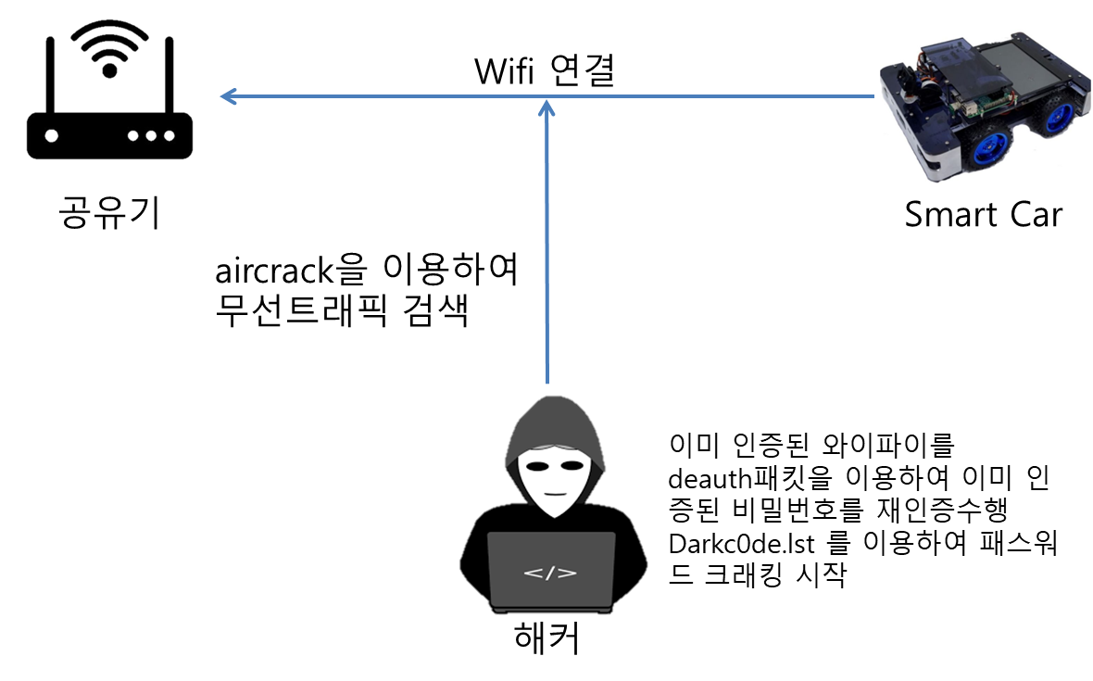
DDoS Attack
- Sniffing / Snooping / spoofing
1. spoofing
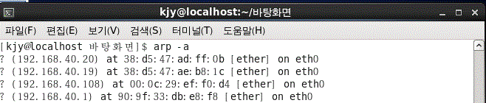
공격하기 전 상대방 MAC 주소를 확인한다.

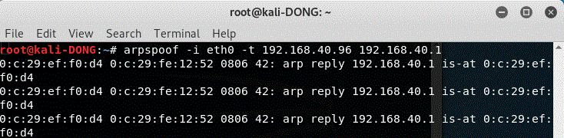
arpspoof명령어로 상대방 타켓 IP와 MAC 주소 IP를 입력한다.

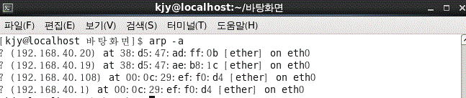
공격 성공 후 MAC 주소가 바뀐걸 확인한다.

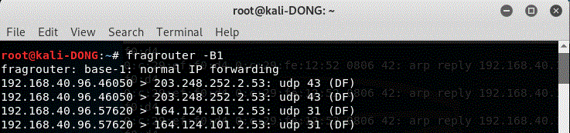
이 상태를 유지하면 상대방이 공격 당하는 것을 눈치챌 수 있기 때문에
가로챈 패킷을 다시 정상상태로 포워딩 시켜준다.

4. 기대 효과

4.1 향후 개선 사항
현재 개발 상황으로는 자율주행 자동차를 목표라고 하기에는 미흡한 부분이 많습니다. 출력되는 영상 역시 어떤 응용기술이 적용 된 것이 아니라, 단순히 화면에 출력만 하는 상태입니다. 개선 사항으론 영상처리 기술을 활용하여 좀더 완성도 높은 자율주행자동차를 구현하는 것이 목표입니다

4.2 기대 효과
- 보험료 감소
자율 주행 자동차의 안전이 최대로 보장된다면, 운전과 관련된 위험 요인들이 대부분 사라짐으로써, 자동차 보험료도 극적으로 떨어질 것이다.

- 자동차 사고 예방
자율 주행 자동차는 운전 중 운전자의 사소한 부주의로 인해 제재 위험을 없애준다.
달리는 자동차의 움직임을 예상하고, 갑작스러운 추돌을 방지한다.

- 연료 절감, 환경 오염 방지
자율 주행 자동차의 경우 전기, 수소를 이용 하여 탄소 배출을 줄이고 환경 오염도를 낮추어 연비도 절감 된다.

- 주차공간 필요성 감소
자율 주행 자동차의 공유로 인한 지역사회 내 차량 대수 감소로 인해 주차공간 필요성이 감소하고 이 공간을 활용 할 수 있다.

- 무인 택시 & 무인 배달 서비스
실시간 교통상황을 반영하여 최적의 경로를 탐색하여 빠른 시간내에 목적지에 도착하여 높은 만족도에 기여할 수 있다.

5. 개발 후기

팀 사진 첨부

성명 | 후기
김성빈
김지연
황대훈
구관현 | 아무런 생각이 없다.
조명환 | 위와 동일

6. 강사 의견 [대제목 : 16pt / 맑은 고딕]

평 가 요 소 | 배점 | 평
1. 아이디어 : 유사한 서비스 존재 유무 및 체계성 | /20
2. 개발 : 실제 구현 정도 및 배포 유무, 코드의 무결성 및 난이도, 현업적용도, 실무기술 반영정도 | /30
3. PJT 수행력 : 일정관리 및 역할분담, 목표 일정 달성도, 팀내 참여도 등 | /30
4. 준비도 : 프리젠테이션 및 프로젝트 준비 정도 | /20
계 | /100

